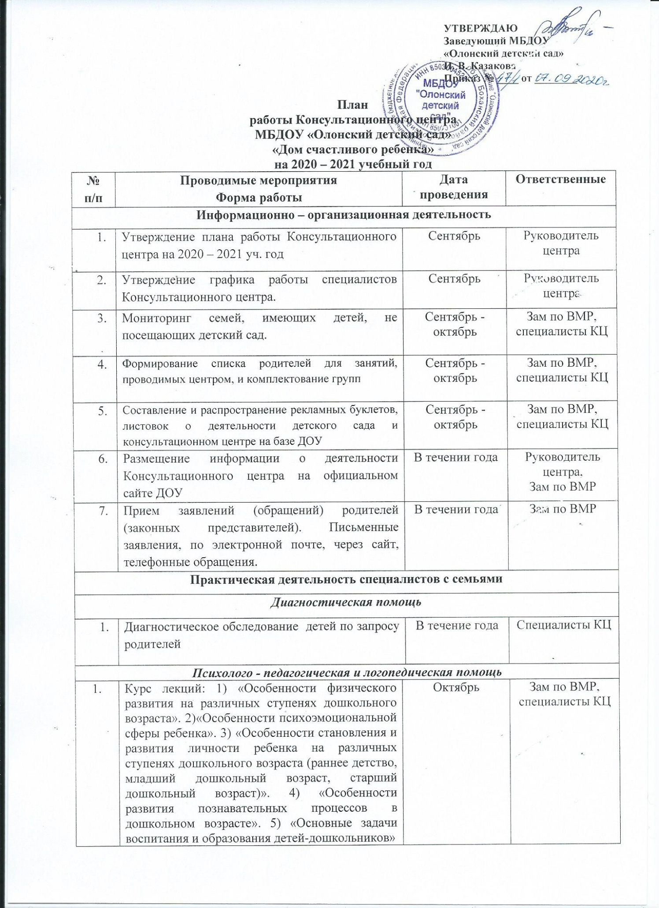

2. | Семинар с элементами тренинга «Роль игры в семейном воспитании дошкольника» |  | Октябрь |  | Педагог – психолог
3. | Семинар – практикум:  -«Инновационные технологии в развитии речи детей раннего возраста»;  -«Особенности развития детей раннего и дошкольного возраста с ООП» |  | Октябрь |  | Учитель – логопед
4. | Лекция «Организация обучающих занятий для ребенка, формирование обучающей среды» |  | Октябрь |  | Зам по ВМР
5. | Семинар с элементами тренинга «Возрастные кризисы (3-х лет, 7-ми лет): особенности их протекания и условия воспитания, ориентированные на успешное преодоление кризисов» |  | Ноябрь |  | Педагог – психолог
6. | Лекция «Гимнастика и закаливание» |  | Ноябрь |  | Мед. сестра
7. | Лекция «Детские игры и упражнения для формирования и развития у ребенка коммуникативных компетенций» |  | Ноябрь |  | Зам по ВМР, Специалисты КЦ
 | Консультация «Что должен уметь ребенок на различных ступенях дошкольного возраста» |  | Ноябрь |  | Воспитатель  Гаун Е. М.
 | Подготовка и распространение в группах родителей методических материалов для родителей: 1) «Организация занятий и примерный план занятий на дому по математике и счету» 2) «Организация занятий и примерный план занятий на дому по развитию речи» 3) «Организация занятий и примерный план занятий на дому по изобразительному искусству» 4) «Организация занятий и примерный план занятий на дому по формированию навыков письма» |  | Ноябрь |  | Зам по ВМР, Специалисты КЦ  1, 2 – Мошкина Н. В.  3, 4 – Быргазова И. В.
 | Семинар «Упражнения и игры для развития внимания, мышления, памяти» |  | Декабрь |  | Педагог – психолог
 | Консультация «Как подготовить ребенка к Новому году. Зачем нужна сказка про Деда Мороза?» |  | Декабрь |  | Воспитатель Быргазова И. В.
 | Семинар с элементами игры «Ум на кончиках пальцев: развитие мелкой моторики» (для родителей младших групп) |  | Январь |  | Педагог – психолог
 | Лекция и консультация «Гигиена, режим дня и питание как основа нормального физического развития» Подготовка брошюры «Примерное недельное меню ребенка-дошкольника» и распространение брошюры среди родителей группы |  | Январь |  | Мед. сестра
 | Семинар «Подготовка к школе» для родителей старших дошкольников |  | Январь |  | Воспитатель  Мошкина Н. В.
 | Лекция «Стрессовые события в жизни ребенка: профилактика и приемы снижения стрессовых нагрузок» |  | Февраль |  | Педагог – психолог
 | Подготовка методических и дидактических материалов для родителей старших дошкольников по подготовке к школе и распространение материалов среди родителей группы |  | Февраль |  | Быргазова И. В.  Мошкина Н. В.
 | Игровое занятие для родителей детей раннего возраста «Особенности физического развития ребенка раннего возраста» |  | Март |  | Инструктор по физической культуре
 | Круглый стол «Братья и сестры. Детская ревность» |  | Апрель |  | Педагог – психолог
 | Семинар «Оценка приобретенных навыков и компетенций» |  | Май |  | Зам по ВМР
 | Консультация «Закаливание в летний период» (проводится по желанию родителей) |  | Май |  | Мед. сестра
 | Подведение итогов работы центра за учебный год |  | Май |  | Руководитель центра
Консультативная помощь
 | Оказание консультативной помощи (в очном режиме и дистанционно) по разным вопросам воспитания, обучения и развития детей. Информирование о физиологических и психологических особенностях развития ребёнка | В течение года |  | Зам по ВМР,  специалисты КЦ
 | Обучение родителей с целью формирования педагогической культуры и положительных взаимоотношений в семье | В течение года |  | Зам по ВМР,  специалисты КЦ
 | Проведение развивающих занятий, направленных на обучение родителей организации воспитательного процесса в условиях семьи, на основе индивидуальных особенностей развития ребенка: | В течение года |  | Специалисты КЦ
Методическая помощь
1. | Обучение родителей эффективному взаимодействию с детьми:  -Обучение (практикум) членов семьи навыкам ухода, коммуникации, обучения и воспитания ребенка исходя из особенностей его развития.  «Особенности развития детей дошкольного возраста с ОВЗ и инвалидностью» | Ноябрь 2020 г –Апрель 2021 г.  Февраль 2021 г. |  | Специалисты КЦ  Специалисты КЦ
Профессиональное развитие специалистов центра. Транслирование опыта работы.
 | Прохождение курсовой подготовки специалистов. | По мере необходимости |  | Руководитель центра,  Зам по ВМР., специалисты КЦ
 | Участие в методических мероприятиях Боханского района и Иркутской области по вопросам организации деятельности КЦ. | В течение года |  | Руководитель центра,  Зам по ВМР., специалисты КЦ
 | Мониторинг ведения документации КЦ | В течение года |  | Зам по ВМР
 | Годовой отчет о деятельности КЦ | Май 2021г. |  | Руководитель центра

